أَحبِبْ قَريبكَ حُبَّكَ لِنَفْسِكَ.(متى39:22)

الجزء الثاني: محبة القريب

📝 الهدف

- مساعدة أعضاء الإعدادي على تقبل اللآخر المختلف عنهم.
- تأكيد فكرة أن الله خلقنا مختلفين عن بعضنا البعض.
- تشجيع الأعضاء على تفهم الآخر بدلاً من إدانته.
- حثّ الأعضاء عى مساعدة الآخر المختلف عنهم والنظر له بعين الرحمة.

✎الأدوات اللازمة: كرتونة ، حبر ، ورق ، ثلاث تفاحة مختلفة اللون والحجم.

⌛مدة الإجتماع: ساعة ونصف

♫ترتيلة: أعطني يا ربُّ قلبكَ

🎮لعبة: بصمتي
أطلب من كل عضو أن يختم بصمته. ثم اْطلب منهم أن يبحثوا عن أكثر بصمة تشابهاً مع بصمته.
الهدف :مهما تشابهات البصمات، سوف تجد بينها إختلافات!! لن تجد بصمتين متطابقتين ...مهما بحثت عن شخصك مثلك ....فلن تجد شخص صورة منك.

👥 نقاش

حلقة نقاش

👥 ما هي أوجه الإختلاف بين الناس ؟؟
👥 لماذا خلقنا الله مختلفين؟ }ولَنا مَواهِبُ تَختَلِفُ باختِلافِ ما أُعْطينا مِنَ النِّعمَة. { (رومة6:12)
👥 هل تجد صعوبة في محبة أو تَفهّْم الآخرالمختلف عنك كما وصاك يسوع؟
} أحبِبْ قَريبَكَ حُبَّكَ لِنَفْسِكَ. {(متى 39:22)
👥 برأيك من هو قريبك ؟ وأين تجده؟

🔍 اْنظر-اْحكم-اْعمل

ؤ لقد خلقنا الله مختلفون عن بعضُنا البعض؛ فأعطا كلٌّ منا مواهب و وزنات مختلفةٌ عن الآخر وبحسب قدرته على إستخدامها ؛ ليس لنكون على خلاف لا مع أنفسُنا ولا مع الآخر بل ليجعلنا مميزين. فنعمل ونكمل بعضُنا البعض. فالله يريدنا ان نكون مثل الالآت الموسيقية التى تُستخدم معاً...كلما زاد تنوعها كلمّا كانت الموسيقى التي تعزِفُّها أروع وأعذب.
}ولَنا مَواهِبُ تَختَلِفُ باختِلافِ ما أُعْطينا مِنَ النِّعمَة: فمَن له مَوهِبةٌ النُّبُوَّة فلْيَتَنَبَّأْ وَفْقاً لِلإِيمان، ومَن لَه مَوهِبةُ الخِدمَة فلْيَخدُمْ، ومَن لَه التَّعْليم فلْيُعَلّمْ. {(رومة 6:12-7)
} فَأَعْطى وَاحِداً مِنْهُمْ خَمْسَ وَزْنَاتٍ، وأَعْطَى آخَرَ وَزْنَتَيْنِ ، وأَعْطَى الثَّالِثَ وَزْنَةً وَاحِدَةً ، كُلَّ وَاحِدٍ عَلَى قَدْرِ طَاقَتِهِ، ثُمَّ سَافَرَ. {(متى15:25)
🔍 لكن للأسف نحن البشر إستخدمننا هذه الفروقات لتكون سبب لتفرقتنا بدلاً من أن يجمعنا.فتجدنا نرمي بأسهم الإنتقاد على بعضنا البعض ونصدر أحكامنا المتسرعة والا منطقية على الآخرين لمجرد إختلافهم عنا بالتفكير أو بالعرق أو باللون أو بالشكل.
حتى التلميذ يوحنا وقع فريسة هذه التفرقة حين ذهب ليسوع وقال له }يا مُعَلّم، رَأَينا رَجُلاً يَطرُدُ الشَّياطينَ بِاسمِكَ فأَرَدْنا أَن نَمنَعَه، لِأَنَّه لا يَتبعَكَ مَعَنا. {(لو 9: 49)
فقبلها كانوا التلاميذ قد فشلوا في إخراج الشيطان من صبيّ مصاب بصرع، لكنهم حين وجدوا شخصًا يخرج الشياطين باسم المسيح منعوه من ذلك! لماذا؟ «لِأَنَّه لا يَتبَعُكَ مَعَنا»! إنه ليس من جماعتنا، غريب عن طائفتنا، لغته ومفردات كلماته مغايرة لما ألفناه!
ألا نفعل نحن كثيرًا مثلهم؟! لا نقبل الآخر لأنه « لِأَنَّه لا يَتبَعُكَ مَعَنا »، لأنه مختلف عنا، حتى لو كانت له نفس أهدافنا! لكن ما كان أعجب إجابة السيد: }لا تَمْنَعُوهُ؛ لِأَنَّ مَنْ لَيْسَ ضِدَّكُمْ، فَهُوَ مَعَكُمْ! {(لو 9: 50(
فيسوع يعطينا المثل في قبول الآخر! فلطالما كانت التهمة التي وُجهت إليه ؟
«إنه يقبل خطاة ويأكل معهم»، وأنه «محب للعشارين والخطاة». لكن المسيح كان يقبلهم، ويقبل أن يأكل معهم! وهو من جانبه قد رحَّب بالاتهام، ولم يَنفِهِ، بل أكَّده بقوله: }فَإِنَّ ابْنَ الإنْسَانِ قَدْ جَاءَ لِيَبْحَثَ عَنِ الهَالِكينَ وَيُخَلّصَهُمْ { (لو 19: 10)
إنه يقبل الإنسان لكونه إنسانًا، كيفما كانت حاله، وهو يرى فيه دائمًا إمكانية التغيير. إنه يراه بعيني الله، الآب الحنون، الذي ينتظر ببالغ الشوق عودة ابنه الضال، ليضمّه إلى حضنه، ويقبله فرحًا.
🔍 فلماذا نحن البشر نجد صعوبة في تقبلنا للآخر ؟؟
❶ لأننا لا نعرف الآخر، أو إننا لا نعرفه كما ينبغي: ونحن لا نعرفه غالبًا لأننا لا نريد، نجهله عن قصد وتعمّد؛ فليست لدينا الرغبة ولا الطاقة لكي نقترب ونعرف. ولأننا لا نعرف الآخر فإننا نرسم له في أذهاننا صورة قد تكون مغايرة تمامًا للحقيقة.
► https://www.youtube.com/watch?v=GENxFiRBiBA
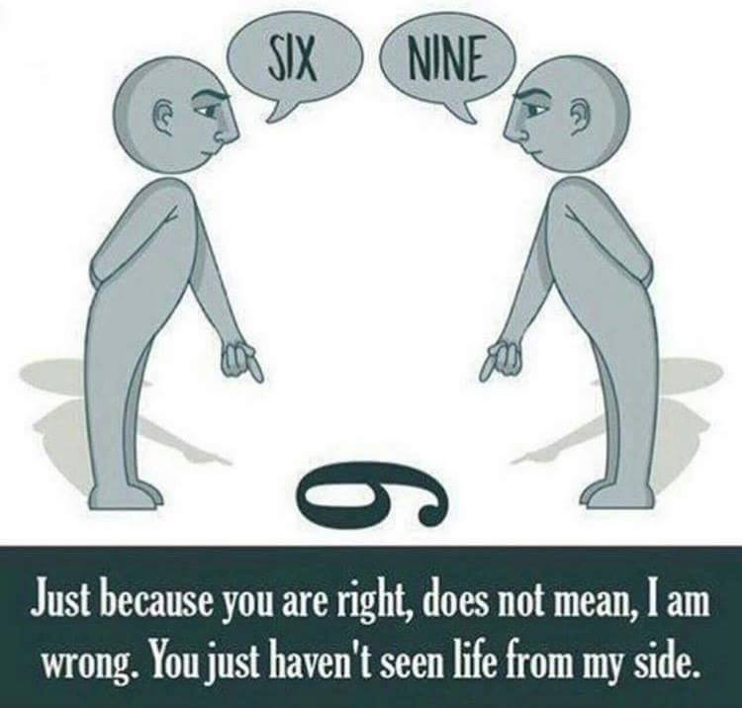
❷ لأننا نعتقد أننا على صواب دائمًا، والآخر على خطأ على طول الخط: لكني لو علمت أن آرائي التي أعتقد أنها صائبة تحتمل الخطأ أو سوء الفهم في بعض المواقع؛ وإن آراء الآخر، وإن كنت أراها خاطئة، فقد تحتمل الصواب في بعض نواحيها، إذًا لأمكنني قبول الآخر أو على الأقل فهمه.

❸ لأننا نُنّصب أنفسنا قضاة على الآخرين: فندينهم ونُصدر في حقِّهم أحكامًا نهائية واجبة النفاذ. نُقيم لهم محاكمات، نحن فيها نمثل الإدعاء والقضاة في آن معًا. مُتناسيين قول يسوع :
} لَا تَدِينُوا لِئلَّا تُدَانُوا فَإِنَّكُمْ بِالدَّينُونَةِ الَّتِي بِهَا تَدِينُون تُدَانُونَ؛ وَبِالكَيْلِ الَّذِي بِهِ تَكِيلُونَ يُكَالُ لَكُمْ. لِماذا تُلَاحِظُ القَشَّةّ فِي عَيْنِ أَخِيكَ، وَلكِنَّكَ لَأ تَتَنَبَّهُ إلَى الخَشَبةِ الكبيرِةَ فِي عَيْنِكَ؟{(مت1:7)

❹ لأننا لا نرى في الآخر إمكانية أن يتغير: نحن نصدر بحق الآخر أحكامًا سابقة التجهيز، ولا ندرك أنه من الممكن أن يتغير، وأننا حين نَقْبله، فإنه في الإمكان أن يتغير، وأن يُربح للمسيح ولنا أيضًا. وهذا هو السبب الذي لأجله كان المسيح يَقبل الخطاة والعشارين، وأيضًا الفريسيين. لقد كان يرى فيهم ما يمكن أن تفعل نعمته، وما يمكن أن يفعل قبوله لهم.
وهكذا قَبِل المرأة الخاطئة التي جاءت إليه في بيت سمعان الفريسي، في حين رفضها سمعان وتكلم في نفسه قائلاً: }لو كانَ هذا الرَّجُلُ نَبِيًا، لَعَلِم مَن هِيَ المَرأَةُ الَّتِي تَلمِسُه وما حالُها: إِنَّها خاطِئَة{ (لو 7: 39)
والمرأة التي أحضروها إليه وقد أُمسكت وهي تزني في ذات الفعل، حين وجدت نفسها وحيدة في محضره، بعد أن انسحب جميع المشتكون عليها، لم يطردها، ولم يزجرها، ولم يدنها؛ بل قال لها }وَأَنَا لا أَحكُمُ عَليكِ. اْذهَبِي وَلَا تَعُودِي تُخْطِئِينَ! {(يو 8: 11). لقد رأى فيها إمكانية أن تتغير وأن تصبح بنعمته قديسة ولا تخطئ.
❺ لنقص في محبتنا للآخر: لكي نقبل الآخر علينا أن نحترمه وأيضًا أن نحبّه. لقد قَبِل المسيح الخطاة لأنه أحبهم، وحين نحب الآخرين فإننا نقبلهم. لذلك كانت وصية يسوع العظمى الثانية } وَالثَّانِيَةُ مِثْلُهَا: أَحِبّ قَرِيبَكَ كَنَفْسِكَ! {(متى39:22)
فلنذكر أن قريبك هو أَي إنسان ، من أي جنس، ومن أي عقيدة، ومن أي لون ومن أي خلفية إجتماعية.هو من يحبك... ومن يكرهوك... وهو من يشاركك أحزانك وأفراحك .... وهو من يقول كذباً عنك ...ليس قريبك فقط من يُحبك .
هبنا أن نكون في كل حين اخوة أوفياء لفادينا الحبيب فنحب جميع الناس كما أحبنا
ولأننا أبناء الشبيبة علينا أنّ نكون غير عن الآخرين ويكون عندنا سعة قلب أكثر لنتقبل غيرنا . كما قال القديس بولس: } فتَقَبَّلوا إِذاً بَعضُكُم بَعضاً، كما تَقَبَّلَكُم المسيح، لِمَجدِ الله. {(رو7:15)
🔍 فكيف أتقبل غيري ؟؟
- اْنظر لللآخر بعين الرحمة : فنحن نحتاج أن نقترب من الآخرين برغبة صادقة في المعرفة والفهم، ثم في التفهم للمبررات التي يبنون عليها توجّهاتهم، نحتاج أن نضع أنفسنا مكان الآخرين لنفهمهم ولنلتمس لهم الأعذار أحيانًا.

- اْعطي فرصة ولا تصدر أحكام متسرعة: فلكل إنسان ظروفه فلا يمكنك ان تحكم على الآخر من منوقف واحد فقط.
} فعَلَينا نَحنُ الأَقوِياء أَن نَحمِلَ ضُعْفَ الَّذينَ لَيسوا بِأَقوِياء ولا نَسْعَ إِلى ما يَطيبُ للِأَنْفُسِنا. {(رو1:15)

قصة قصيرة عن عدم أعطى الأشخاص فرصة: كان هناك ملك لديه أربعة أبناء وكان همّ هذا الملك أن يُعلم أولاده درساً هاماً وهو ألا يحكموا على الأشياء سريعاً.
فقرر الملك أن يُعدّ لهم تحدى فقال لهم عليكم الذهاب الى شجرة التفاح والتى كانت بعيده جداً ثم يعودون مرة أخرى حتى يصف كل منهم ما رأى. وبالفعل بدأ السباق ليصل كل من أولاده في وقتٍ مختلف من العام وذلك بسبب بُعد المكان.
فالأبن الأول وصل فى الشتاء والثانى فى الربيع والثالث فى الصيف وأصغرهم وصل فى الخريف. وعند رجوع الأولاد جمعهم الملك ليصف كل منهم ما شاهده عند الشجرة.
فالأبن الأول الذى وصل فى الشتاء قال : الشجرة كانت قبيحه.
أما الثانى الذى وصل فى الربيع فقال : كيف ذلك لقد رأيت الشجرة مغطاة بكساء من البراعم الخضراء،التى تحمل الكثير من الوعود.
وعارضهم من وصل صيفا قائلا : ليس هذا ما رأيت لقد رأيت الشجرة مملوءة بالزهور والتى تغطى الجو حولها برائحه خلابه؛لقد كان هذا من أفضل ما رأيت فى حياتى.
رد عليهم اصغرهم الذى وصل فى الخريف :انا لا أوافقكم الرأي فقد رأيت الشجرة كاملة النضج تتدلى منها ثمارها بشكل يملؤه الحياة والأنجاز.
رد الملك والذى كان يستمع الى كل منهم قائلا :أبنائى كل منكم على صواب فيما شاهد لأن كل منكم شاهد نفس الشجرة.
لكن فى فصل مختلف ولذلك فكل منكم لا يستطيع الحكم على شجرة أو شخص من مجرد فصل من حياته او موقف تعرض له.

- تذكر كم تألم يسوع من أجلك ، فعليك أنتَ أيضا أن تحتمل الآخرين.
}مُحْتَمِلِينَ بَعْضُكُمْ بَعْضًا، وَمُسَامِحِينَ بَعْضُكُمْ بَعْضًا إِنْ كَانَ لأَحَدٍ عَلَى أَحَدٍ شَكْوَى. كَمَا غَفَرَ لَكُمُ الْمَسِيحُ هكَذَا أَنْتُمْ أَيْضًا. {(كو13:3)س

- ركز نفكيرك على الأشياء التي تجمعك مع الآخرين بدل ما تنظر على الفروقات.
} فإَنَّنا اعتَمَدْنا جَميعاً في رُوحِ واحِد لِنَكونَ جَسداً واحِداً، أَيَهوداً كُنَّا أَم يونانِيَّين، عَبيداً أَم أَحراراً، وشرِبْنا مِن رُوح واحِد.{ (1كور13:12)

نشاط:
-أحضر عدة تفاحات مختلفة من حيث اللون والحجمة والشكل.
-ارفع التفاحات أماَم المشتركين، مبيناً اختلافها من حيث اللون والحجم والشكل.
-استخدم السكين واقسم إحدى التفاحات قسمين بالعرض (ليس كما تفعل بالعادة)
-اسأل الأعضاء عمَّا يلاحظونه بِشأن التفاحة.
-والآن، اقسم التفِّاحات القليلة الأخرى قسمين لتبين أنَّها،وبغض النظر عن لونها وشكلها وحجمها، تتضمن النجم الخماسي الجميل في داخلها.

الهدف: يُشبه الناسُ التفَّاح إلى حدّ كبير. فأنتَ تُصادفُ أشخاصاً من مختلف الألوان والأشكال والأحجام في حياتك. كلُّ شخصٍ مختلف عن الآخر من الخارج لكن جميعهم متشابهين من الداخل . فركز على تشابهاتك مع الآخرين بدل عن الإختلافات الخارجية والسطحية.

📗 قصة

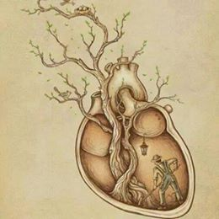
وقفتْ معلمةُ الصفّ الخامسِ ذات يوم و ألقت على التلاميذ جملة : إنني أحبّكم جميعًا وهي تستثني في نفسِها تلميذ يدعى تيدي !!
فملابسه دائماً شديدة الاتساخ ومستواه الدراسي متدنٍ جداً ومنطوي على نفسِه ،وهذا الحكم الجائر منها كان بناءاً على ما لاحظته خلال العام فهو لا يلعب مع الأطفال و ملابسه متسخة ودائما يحتاج إلى الحمام.و إنَّه كئيبٌ لدرجة أنها كانت تجد متعة في تصحيح أوراقه بقلم أحمر لتضع عليها علامات x بخط عريض وتكتب عبارة راسب في الأعلى.
ذات يوم طلب منها مراجعة السجلات الدراسية السابقة لكل تلميذ وبينما كانت تراجع ملف تيدي فوجئت بشيء ما !
لقد كُتبَّ عنه معلم الصف الأول : تيدي طفل ذكي موهوب يؤدي عمله بعناية و بطريقة منظمة.
و معلم الصف الثاني : تيدي تلميذ نجيب و محبوب لدى زملائه و لكنه منزعج بسبب إصابة والدته بمرض السرطان.
أما معلم الصف الثالث كتب: لقد كان لوفاة أمه وقع صعب عليه لقد بذل أقصى ما يملك من جهود. لكن والده لم يكن مهتماً به و إن الحياة في منزله سرعان ما ستؤثر عليه إن لم تتخذ بعض الإجراءات.
بينما كتب معلم الصف الرابع : تيدي تلميذ منطوي على نفسه لا يبدي الرغبة في الدراسة وليس لديه أصدقاء و ينام أثناء الدرس. هنا أدركت المعلمه تومسون المشكلة و شعرت بالخجل من نفسها !
في كثير من الأحيان نطلق أحكام متسرعة على الآخرين لا ننظر لهم بعين الرحمة ولا نتلمس لهم الإعذار. لا نتقبلهم ولا نمد يد العون لهم وهم في أمسَّ الحاجة لنا. فلماذا يكون قلبنا ضيقًا، ولا يتسع للآخر؟!

🙏صلاة الختام: مسبحة قلب يسوع الأقدس

لأن يسوع هو معلمنا الأول والأخير ..فإذا أردنا أن نغير صفة ما فيا, علينا أن نتأمل بيسوع وكيف كان يتعامل مع الفريسين والعشاريين والخطأة ونطلب منه أن يشبعننا من فكره وعواطفه.
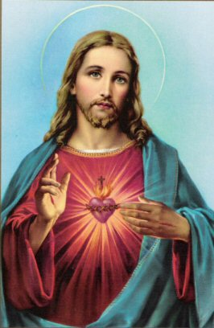
على الحبات الكبيرة : أيها الآب الأزلي، إني أقدّم لك دم سيّدنا يسوع المسيح الثمين للغاية، وفاءً عن خطايانا ولأجل احتياجات الكنيسة المقدسة .
على الحبات الصغيرة : يا يسوع الوديع والمتواضع القلب، إجعل قلبنا مثل قلبك .
في خاتمة العشر حبّات: يا قلب مريم الحلو ، كُنّْ خلاصي

🍭 إضافي

🍭 في نهاية الإجتماع أطلب من كل عضو أن يكتب اسمه على ورقة. واجعل كل واحد منهم أن يسحب اسم من مجموعة الأسماء ليكون ملائكه الحارس لمدة أسبوع . فعليك أن تطمئن عليه وتصلي له كل يوم خلال هذا الأسبوع.
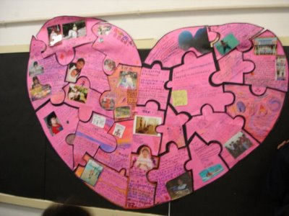
🍭 قُمّْ برسم قلب حب كبير على كرتونة، ثم قصصها على شكل قطع بزل. أعطي كل عضو من الأعضاء قطعة وأطلب منه أن يكتب عليها بعض صفاته المميزة. ثمَّ دعهم يرتبون القطع مع بعض . أترك قطعة من البزل ولا تعطيها لاحد واْكتب عليها اسم احد الأعضاء المتغيبين . وفي نهاية، وضح لهم أننا كلنا أعضاء في جسد واحد وهو جسد المسيح وإذا نقص أي عضو (العضو الغايب) لن تكمل الصورة و سنتأثر جميعاً.
}فإِذا تَأَلَّمَ عُضوٌّ تَأَلَّمَت مَعَه سائِرُ الأَعضاء، وإِذا أُكرِمَ عُضوٌ سُرَّت معَه سائِرُ الأَعضاء. (1كو26:12) {
📁 مصادر إضافية

- https://skydrive.live.com/embed?cid=F484607422148188&resid=F484607422148188%2113021&authkey=ABRRLabQFG6FPKs&em=2

- https://skydrive.live.com/embed?cid=F484607422148188&resid=F484607422148188%2113174&authkey=AOxJ602dHXzNJUk&em=2

- https://onedrive.live.com/embed?cid=F484607422148188&resid=F484607422148188%2116334&authkey=ADuxMkvnk65pA-w&em=2

- http://www.rshabab.org/article.aspx?id=334

- كتاب دليل مهارات الحياة الأساسية الفصل الأول.

